Betriebskosten bezeichnet man auch als Werteverzehr (z.B. Maschinen, Rohstoffe, Arbeitskräfte). Es wird versucht, die Kosten möglichst gering zu halten um den Gewinn zu maximieren.
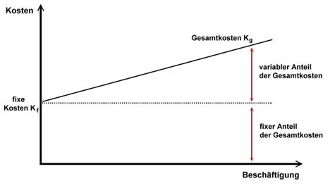
Fixkosten (Kf): Kosten, die unabhängig von der Produktionsmenge anfallen (z.B. Miete, Versicherungen, sämtliche Abschreibungen). Es wird versucht, die Fixkosten so gering wie möglich zu halten, um die Kosten unabhängig vom Auslastungsgrad zu halten.
Variable Kosten (Kv): Kosten, die sich in Abhängigkeit von der produzierten Menge verändern (z.B. Energie, Rohstoffe, teilweise auch Löhne (Fertigungslöhne))
Gesamtkosten (K): Fixkosten und Variable Kosten zusammengerechnet. Erhöht sich einer der Preise, steigt der Gesamtpreis.
Fixkostendegression: Je mehr produziert wird, desto niedriger sind die Kosten pro Stück, da sich die Fixkosten gleichmäßig auf mehr Produkte aufteilen lassen.
Menge | Fixe Kosten | Variable Kosten | Gesamtkosten | Stückkosten
1.000 | 10.000 € | 2.000 € | 12.000 € | 12 €
5.000 | 10.000 € | 10.000 € | 20.000 € | 4 €
10.000 | 10.000 € | 20.000 € | 30.000 € | 3 €
20.000 | 10.000 € | 40.000 € | 50.000 € | 2,50 €
Kostenarten
Einzelkosten: Kosten, die einem Produkt unmittelbar zugeordnet werden können (z.B. Material, Spezialwerkzeuge)
Gemeinkosten: Kosten, die einem Produkt nur indirekt zugeordnet werden können, weil sie für alle Produkte anfallen (z.B. Miete, Energie, Kredite, Steuern). Sie werden nach einem Verteilerschlüssel auf die Kostenstellen verteilt (z.B. Fertigung, Vertrieb, Verwaltung) und dann in der Kostenträgerrechnung weiterverarbeitet.
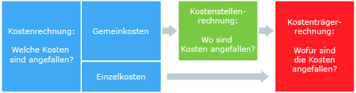

Gemeinkostensatz: gibt Aufschluss darüber, wieviel ein Unternehmen für Gemeinkosten ausgibt und wieviel für die Herstellung eines Produktes. Ein niedriger Wert gilt als gut (hohe Effizienz).
Berechnung:

